五分钟快速了解Sahara AI ：为何能得到顶级VC4300万美元支持

作者：Josh Ho &Teng Yan，Chain of Thought；编译：0xjs@本站

Sahara 已经沉寂了好几个月，但本周刚刚宣布筹集4300万美元的巨额资金。

这是一笔巨大的变化，使其成为加密AI领域最大的融资轮之一。也是投资者兴趣的强烈信号。

他们已经获得了一些顶级支持者，Pantera、Polychain和Sequoia都参与其中。但真正引起我们注意的是顾问，其中包括Nous Research的联合创始人和Midjourney的创始成员。

我们对拥有远大抱负的团队情有独钟，因此我们做了我们最擅长的事情：深入挖掘我们在 Sahara 上能找到的所有内容，并将其提炼成 5 分钟的快速阅读内容。

Sahara首席执行官Sean Ren出现在Show Me the Crypto（第 134 集）中。我们观看了整整一个小时，所以你不必再观看了。

## 协作型AI经济

Sahara AI正在构建AI基础设施层，以将去中心化的AI变为现实。

他们的计划？至少可以说是雄心勃勃。他们正在致力于：

AI原生区块链

用户友好的开发工具

安全数据存储等

用户贡献他们的个人数据来构建特定领域的知识库，开发人员使用这些数据来训练和部署AI智能体，基础设施提供商托管 Sahara 节点，企业获得量身定制的AI解决方案。

但让我们面对现实吧——你不可能通过试图同时在各个地方做所有的事情来实现伟大的愿景。

得从一个尖锐的产品楔子开始，然后从那里开始发展。

## Sahara首款产品：AI Marketplace

Sahara 的初始产品是AI Marketplace，它是其市场营销战略的重要支柱。

在与种子投资者的讨论中，他们清楚地认识到，这个市场是他们计划如何实现最终愿景的预览。这是他们的第一步，甚至在 Sahara Chain 测试网推出之前。

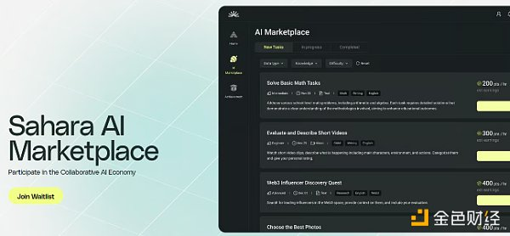

来源：Sahara

在市场上，用户可以完成有助于训练 AI 的任务。这些任务包括解决数学问题、总结视频等，本质上都是关于数据标记和注释。

然后，提交的内容将通过强化学习来训练AI模型。作为回报，完成任务的人将获得积分，并可能在未来获得代币（尽管目前这纯粹是猜测）。

麻省理工学院、微软、南加州大学和Motherson Group等企业客户已经开始利用这个去中心化数据市场来训练他们的 AI 模型。它即将向公众开放。

该市场提供了一套强大的工具，包括数据工具包（用于收集、标记、QA 等）、分发引擎和项目管理工具。

## Sahara为什么要这么做？

Sahara总结说，AI当前面临的挑战需要新水平的数据标记和注释。

Sahara首席执行官Sean Ren解释道：

“我们试图建立我们的网络，让 20 万名数据标注员能够从事这些企业级任务。这些数据标注员来自世界各地，主要来自非洲和亚太地区，他们拥有不同的专业知识、语言和文化背景。

他们中的一些人之前从未从事过数据标记任务，但这正是挑战所在。如何制作一款看起来非常用户友好的产品，让首次使用数据标记的人能够参与其中，并为微软、亚马逊、Snapchat等大型企业客户生成高质量数据？”

## 你的知识，你的AI

目前AI面临的最大问题之一是版权。今年早些时候，几家美国报纸对OpenAI提起了侵犯版权的诉讼——而这只是冰山一角。

OpenAI在训练ChatGPT时，并没有承认Reddit、Wikipedia和GitHub用户的贡献——它用来训练模型的海量数据库。

Sahara认为这是一个根本缺陷。他们认识到这些用户贡献非常有价值，让用户从中受益才是公平的。听起来很熟悉？我们之前在写关于 Vana（用户数据罗宾汉）的文章时提到过这一点。

Sahara认为，如果你为AI过程做出了价值贡献——无论是通过在AI市场上分享知识，还是为自己的AI智能体上传个人数据——你就应该拥有它。

这就是“Provenance”的由来。

在Sahara的语境中，Provenance意味着向你的数据添加用户水印。消息、电子邮件、内容——一切都会带有你独特的水印。这样一来，任何使用你的数据开发 AI 应用程序或训练模型的人都必须为此付费。Provenance还扩展到模型和应用程序。

通过这种方式，Sahara确保原始贡献者得到认可并获得相应的补偿。

## Alpha

Sahara仍处于早期阶段，但势头正在增强。早在 5 月份，他们就开放了测试网注册，吸引了 25,000 名申请者。

Sahara主网预计将于 2024 年第四季度某个时候推出。你可以在此处加入他们的候补名单。

## 团队

Sahara首席执行官兼联合创始人Sean Ren在AI领域拥有丰富的背景。他是南加州大学的副教授，专攻自然语言处理和人工智能，并因在AI领域的研究和创新而多次获奖。

Sahara首席运营官兼联合创始人Tyler Zhou在创立 Sahara 之前曾担任币安实验室的投资总监。

你可以在这里了解团队其他成员的背景。

## 我们的想法

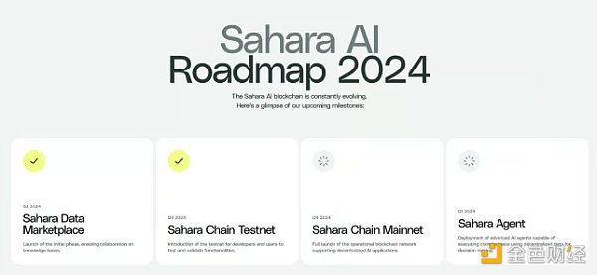

Sahara为今年剩余时间制定了雄心勃勃的路线图，其中包括主网的交付。如果他们能实现这一目标，那将是团队能力的有力证明。

说实话，目前还没有足够的公开信息来深入评估Sahara（尽管 Litepaper 即将推出）。我们听到的很多消息听起来都很有希望，也很有抱负，但真正的考验在于他们能否实现目标。